Практичне завдання
Оцінка безпеки вашого комп'ютера

Перевірити, наскільки добре ви дотримуєтесь основних принципів побудови системи безпеки інформації на своєму комп'ютері (комп’ютерних пристроях) та визначити, які кроки вам необхідно зробити для поліпшення безпеки.

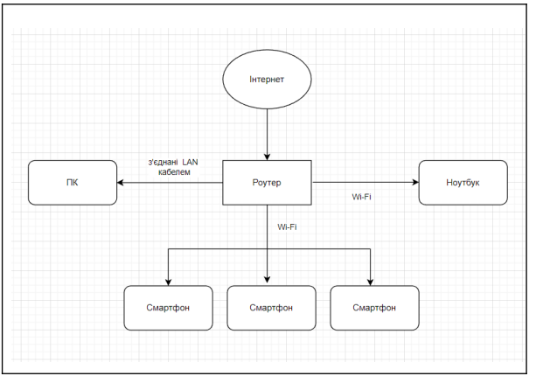

- Оцініть рівень своєї безпеки за кожним з основних принципів побудови системи безпеки інформації в автоматизованій системі (конфіденційність, цілісність, доступність). Використовуйте шкалу від 1 до 5, де 1 - низький рівень безпеки, а 5 - високий рівень безпеки.

Принципи побудови системи безпеки інформації | Шкала
конфіденційність
цілісність
доступність

- Визначте потенційні загрози в інформаційній системі:

- Зробіть перелік заходів, які можна прийняти для поліпшення безпеки на кожному з основних принципів побудови системи безпеки інформації в автоматизованій системі.
Принципи побудови системи безпеки інформації | Перелік заходів, які можна прийняти для поліпшення безпеки
конфіденційність
цілісність
доступність

- Оберіть 1 найбільш критичний для вас принцип та зробіть перелік кроків, які ви збираєтеся зробити, щоб поліпшити свій рівень безпеки на цих принципах.

- Продовжуйте покращувати свою систему безпеки, забезпечуючи захист своєї інформації від несанкціонованого доступу.

